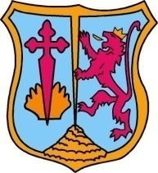
AYUNTAMIENTO DE CACABELOS
PLAZA MAYOR Nº 1
24548 CACABELOS (LEON)

CONCURSO DE TARJETAS NAVIDEÑAS

DATOS PERSONALES FAMILIAR O TUTOR

NOMBRE:………………………………APELLIDOS:…………………………………………………
DNI O CIF:………………………………………………
CALLE: …………………………………………….…………………………………………….. Nº:………………..
TELEFONO:………………………………………
CORREO ELECTRONICO:…………………………………………………………………………….
Expone: Que el menor que consta en esta instancia, desea participar en el concurso de tarjetas navideñas que realiza el Ayuntamiento de cacabelos.

DATOS DEL NIÑO O NIÑA
NOMBRE:………………………………………….APELLIDOS:…………………………………………………………………
EDAD………..
FIRMA TUTOR

En Cacabelos a………………………de…………………………………………….de 2019.

